《统计学》期末试卷（ 二 ）
一、填空题（4题，每空格1分，共10分）

1构成时间序列的因素有 长期趋势 、 季节变动 、 循环变动 和不规则变动。
2.总量指标按反映的时间状况，分为 时期指标 和 时点指标 。
3.统计调查表有 单一 表 和 一览表 。
4.统计整理的主要内容是：统计资料审核、 统计分组 、 统计汇总 、编制统计图表 。

二、单项选择题（10题，每题1分，共10分）
1 | 2 | 3 | 4 | 5 | 6 | 7 | 8 | 9 | 10
B | D | B | A | C | A | D | C | B | D
1.划分连续型变量的组限时，相邻两组的组限必须 ( B )。
A不等 B重叠 C间断 D没有严格要求
2. 计算平均指标最常用的方法和最基本的形式：（ D ）
A．中位数 B. 众数 C. 调和平均数 D. 算术平均数
3.某企业去年9月—12月月末的职工人数资料如下：9月30日1400人，10月31日1510人，11月30日1460人，12月31日1420人，则该企业第四季度的平均人数为（ B ）。
A 1448人 B 1460人 C 1463人 D 1500人
4.下列直线回归方程中，肯定错误的是（ A ）。
A Yc=2-3x，r=0.88 B Yc=4-5x，r=-0.55
C Yc=-10+5x，r = 0.90 D Yc=--100-0.9x， r= - 0.83
5.将总体单位按某一事实标志排队，并按固定距离抽选样本的方法是（ C ）。
A 类型抽样 B整群抽样 C 等距抽样 D简单随机抽样
6.有200个公司全部职工每个人的工资资料，如要调查这200个公司职工的工资水平情况，则统计总体为（ A ）。
A 200个公司的全部职工  B 200个公司
C 200个公司职工的全部工资  D 200个公司每个职工的工资
7.已知劳动生产率可变构成指数为134.2%，职工人数结构影响指数为96.3%，则劳动生产率固定构成指数为( D )。
A 39.36% B 129.73% C 71.76% D 139.36%
8.统计调查方案的首要问题是( C )。
A 确定调查组织工作 B 调查时间和地点的确定
C调查目的的确定 D 调查范围的确定
9. 变量数列中各组频率的总和应该( B )。
A. 小于1 B.等于1 C.大于1 D.不等于1
10.某地订奶居民户均牛奶消费量为120公斤，抽样平均误差为2公斤。据此可算得户均牛奶消费量在114-126公斤之间的概率为（ D ）。
A 0.9545 B 0.95 C. 0.683 D. 0.9973

三、多项选择题（5题，每小题2分，共10分）
1 | 2 | 3 | 4 | 5
BE | AD | ABD | DE | AD

1.下列指标中属于数量指标的有：（ BE ）
A.废品率 B商品库存量 C劳动生产率
D成本利润率 E销售额
2.下列指标中属于时期指标的有：（ AD ）
A利润总额 B银行存款余额 C材料库存量
D出生人数 E人口数
3.抽样推断中，下列说法正确的是 （ ABD ）
A总体是唯一确定的 B 总体参数指标是唯一确定的
C样本参数指标是唯一确定的 D 整群抽样是不重复抽样
E 类型抽样受组间方差的影响
4.能直接在不同总体间进行比较的标志变异指标有（DE ）。
A全距 B平均差 C标准差
D平均差系数 E标准差系数
5.统计调查按调查对象包括的范围不同，可分为 ( AD )。
A 全面调查 B 一次性调查 C 专门调查
D 非全面调查 E 经常性调查

四、判断题（10题，每小题1分，共10分）

1 | 2 | 3 | 4 | 5 | 6 | 7 | 8 | 9 | 10
√ | √ | × | √ | √ | √ | × | × | √ | ×

1.一般来说，指标总是依附于总体上，而总体单位则是标志值的直接承担者。（ √ ）
2.数量指标是由数量标志值汇总来的。（ √ ）
3.重点调查中的重点单位是标志值较大的单位。 （ × ）
4.若估计标准误差为0，则变量x和y之间不存在线性相关关系。（ √ ）
5.某厂产品产量1995年比1994年增长8%，1994年比1993年增长12%，则1993—1995年平均每年递增速度为9.98%。（√ ）
6.全距不受中间标志值的影响。（√ ）7.纯随机抽样的平均误差一般小于同样容量大小的类型抽样的平均误差。（× ）
8零售物价指数从商品买方的角度出发，而居民消费价格指数从商品的卖方出发的。（× ）
9.进行回归分析时，首先确定自变量和因变量。（√ ）
10定类数据可以计算每一类别中的频数和频率，属于数量数据。（× ）

五、简答题（2题，每小题5分，共10分）

l．什么是抽样调查？影响抽样误差的主要因素有哪些？
答：抽样调查是一种非全面调查，是从调查对象的总体中随机抽取部分单位进行调查，用部分单位的指标数值来推断总体的指标数值。（2分）
影响抽样误差的因素有：（共4分）
（1）抽样单位数的多少；（2）总体各单位标志值的变异程度；

（3）不同的抽样组织方式和抽样方法。

2居民消费价格指数的主要作用有哪些？
答：1.能反映城乡居民所购买的生活消费品价格和服务项目价格的变动趋势和程度
2.用于反映通货膨胀状况
3.用于反映货币购买力
4.用于反映消费品和服务项目的价格变动对职工实际工资的影响。
5.用于其他经济时间序列的缩减因子

六、计算题：（共4题，50分）

l．某地区通信公司历年电信业务总量（单位：百万元）资料如下：
年 份 | 1999 | 2000 | 2001 | 2002 | 2003 | 2004 | 2005
电信业  务总量 | 241 | 246 | 252 | 257 | 262 | 276 | 281
要求：(1) 用最小二乘法拟合直线趋势方程。

(2) 预测2007年的电信业务总量(单位：百万元)。（ 10分）
解：

年份 | 业务总量(百万元)y | t | ty | t²
1999  2000  2001  2002  2003  2004  2005 | 241  246  252  257  262  276  281 | -3  -2  -1  0  1  2  3 | -723  -492  -252  0  262  552  843 | 9  4  1  0  1  4  9
合计 | 1815 | 0 | 190 | 28

设直线趋势方程为：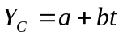
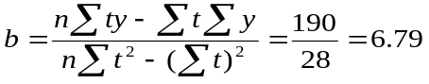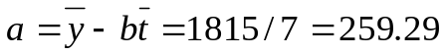
故直线趋势方程为：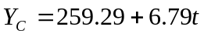 (7分)
2007年的电信业务总量为（t=6）
（3分）

2．为了了解职工的收入情况，对某地区的职工随机抽取了300人进行调查，结
果如下表：根据资料，在概率为0.9973（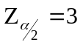）的条件下，推算该地区职工收入的可能范围及收入水平在1400元以上所占比重。（14分）
收入水平（元） | 人数
1000以下  1000—1400  1400—1800  1800—2000  2000以上 | 80  40  120  50  10
合 计 | 300

收入水平（元） | 人数f | 组中值x | xf | 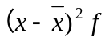
1000以下  1000—1400  1400—1800  1800—2000  2000以上 | 80  40  120  50  10 | 800  1200  1600  1900  2100 | 64000  48000  192000  95000  21000 | 600²×80  200²×40  200²×120  500²×50  700²×10
合计 | 300 | — | 420000 | 52600000

解

(1)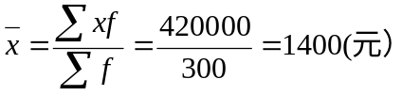
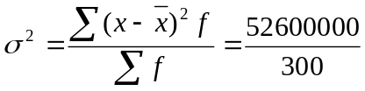（4分）
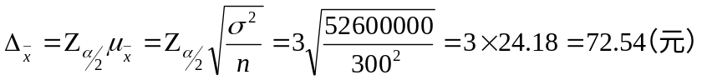（2分）
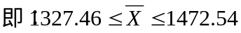（2分）
(2)收入在1400元以上的比重
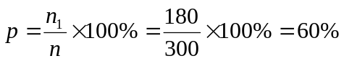（2分）
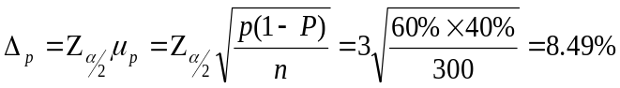（2分）
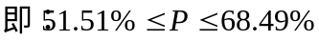（2分）

3某商店两种商品的销售资料如下：
商品 | 单位 | 销售量 |  | 单价
商品 | 单位 | 基期 | 报告期 | 基期 | 报告期
甲  乙 | 件  公斤 | 50  150 | 60  160 | 80  120 | 100  140
要求：
（1）计算两种商品销售量总指数及由于销售量变动影响销售额的绝对额；
（2）计算两种商品销售价格总指数及由于价格变动影响销售额的绝对额。
（3）利用指数体系，推算两种商品销售额指数（10分）
计算：（1）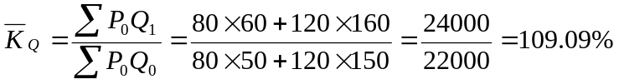
（4分）
（2）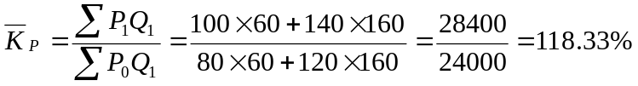
（4分）
（3）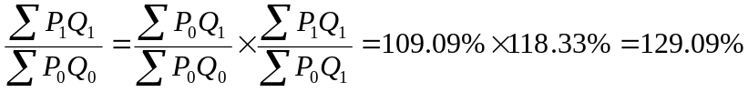（2分）

4. 7个企业的可比产品成本降低率（%）和销售利润（万元）的资料如下表：

企业编号 | 可比产品成本降低率（%） | 销售利润（万元）
1  2  3  4  5  6  7 | 2  2  3  3.2  4.5  4.3  5 | 4.3  4.5  8.3  10.5  25.4  25  35
要求计算：
- 相关系数r；
- 直线回归方程；
- 当可比产品成本降低率为6%时，估计销售利润是多少？（16分）
企业编号 | 产品成本降低率（%）x | 销售利润（万元）y | x² | y² | xy
1  2  3  4  5  6  7 | 2  2  3  3.2  4.5  4.3  5 | 4.3  4.5  8.3  10.5  25.4  25  35 | 4  4  9  10.24  20.25  18.49  25 | 18.49  20.25  68.89  110.25  645.16  625  1225 | 8.6  9.0  24.9  33.6  114.3  107.5  175
合计 | 24 | 113 | 90.98 | 2713.04 | 472.9
先求出相关以上数据：（4分）
（1）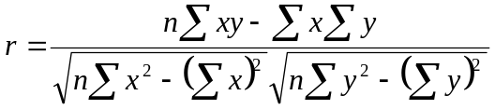
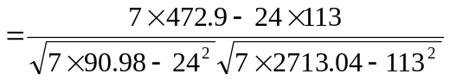
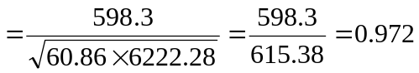 （4分）
（2）设自变量x:产品成本降低率，因变量y:销售利润，
则直线回归方程为：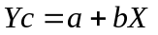
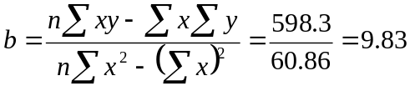
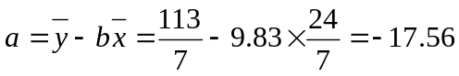
直线回归方程为：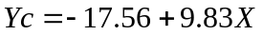 （5分）
（3）当产品成本降低率为6%时，销售利润为：
（3分）

